**ČR - členění**

* *OBEC* 
  + - vesnice (do 3 000 obyvatel)
    - město (nad 3 000 obyvatel)
    - obecní zastupitelstvo – zastupitelé v čele se starostou – sídlí na obecním úřadu
* *KRAJ*
  + - 14 krajů – krajská města – sídlí krajský úřad v čele s hejtmanem kraje

[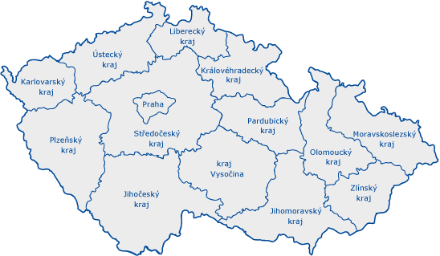](https://www.google.cz/url?sa=i&rct=j&q=&esrc=s&source=images&cd=&cad=rja&uact=8&ved=0ahUKEwiq04aoooDSAhWHXBQKHeolB80QjRwIBw&url=http://www.eu2009.cz/cz/czech-republic/regions/regiony-cr-328/&psig=AFQjCNFStzAxlFXo-KIPpGZIXgHdJKhaTw&ust=1486635329817660)Vybarvi si mapku krajů ČR, použij alespoň 4 barvy.

Zapiš k číslům názvy měst a podtrhni města KRAJSKÁ.

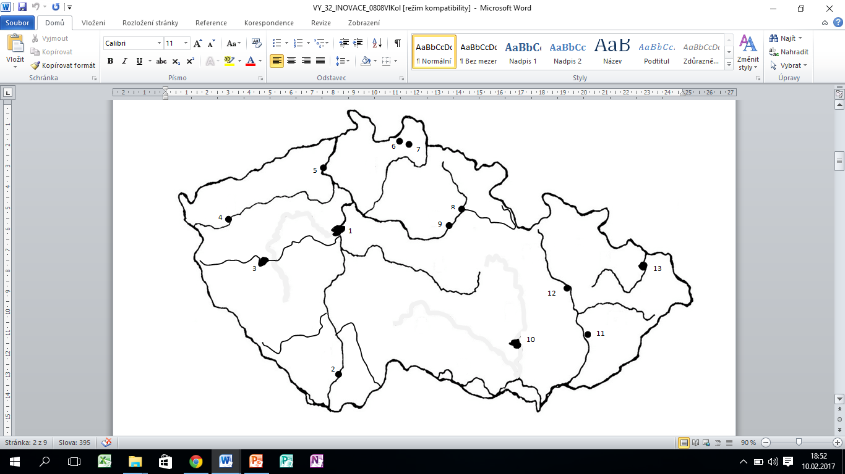

**Kraje, krajská města**

* **STŘEDOČESKÝ KRAJ, HLAVNÍ MĚSTO PRAHA**
  + protéká řeka Vltava
  + **Praha** je hl. městem ČR
    - **Historické památky:** Staroměstská radnice s věží a orlojem,Karlův most, Pražský hrad s katedrálou sv. Víta
    - Sídlem prezidenta, vlády, Parlamentu České republiky
    - Kulturní centrum – NÁRODNÍ DIVADLO, galerie, muzea
    - KARLOVA UNIVERZITA – jedna z nejstarších v Evropě
  + MLADÁ BOLESLAV – výrova osobních automobilů značky Škoda
* **JIHOČESKÝ KRAJ**
  + **řeky:** Vltava, Malše
  + **krajské město:** České Budějovice
  + výroba piva (Budějovický Budvar) a tužek
* **PLZEŇSKÝ KRAJ**
  + **řeky:** Mže, Radbuza, Úhlava, Úslava, Berounka
  + **krajské město:** Plzeň
  + Škodovy závody (výroba lodních šroubů, lokomotiv a turbín), výroba piva, dopravní uzel
* **KARLOVARSKÝ KRAJ**
  + **řeky:** Ohře, Teplá
  + **krajské město:** Karlovy Vary
  + lázně s léčebnými prameny (Vřídlo)
  + výroba porcelánu, skla, oplatek
* **ÚSTECKÝ KRAJ**
  + **řeky:** Labe, Bílina
  + **krajské město:** Ústí nad Labem (říční přístav)
  + těžba hnědého uhlí, chemický průmysl (výroba mýdla, zubních past, jedlých olejů a tuků)
* **LIBERECKÝ KRAJ**
  + **řeky:** Nisa
  + **krajské město:** Liberec
  + výroba skla, bižuterie
* **KRÁLOVÉHRADECKÝ KRAJ**
  + **řeky:** Labe, Orlice
  + **krajské město:** Hradec Králové
  + výroba klavírů značky Petrof
* **PARDUBICKÝ KRAJ**
  + **řeky:** Labe
  + **krajské město:** Pardubice
  + výroba perníku, chemický průmysl (zpracování ropy), závody na koních „ Velká pardubická“
* **KRAJ VYSOČINA**
  + **řeky:** Jihlava
  + **krajské město:** Jihlava
  + závody na zpracování dřeva
* **JIHOMORAVSKÝ KRAJ**
  + **řeky:** Svitava, Svratka
  + **krajské město:** Brno
  + BRNO – druhé největší město ČR, nachází se zde vysoké školy (Masarykova univerzita), divadla, muzea, závody na výrobu traktorů (ZETOR), hrad Špilberk
* **OLOMOUCKÝ KRAJ**
  + **řeky:** Morava
  + **krajské město:** Olomouc
  + OLOMOUC – Univerzita Palackého, historické centrum s významnými památkami
  + oblast HANÁ – jedna z nejúrodnějších v ČR
* **MORAVSKOSLEZSKÝ KRAJ**
  + **řeky:** Odra, Ostravice, Opava
  + **krajské město:** Ostrava
  + koksovny – výroba koksu z černého uhlí, koks se užívá k výrobě železa a oceli
  + největší počet obyvatel
  + NOŠOVICE – výroba osobních aut Hyundai
  + KOPŘIVNICE – nákladní auta Tatra
* **ZLÍNSKÝ KRAJ**
  + **řeky:** Dřevnice
  + **krajské město:** Zlín
  + národopisná oblast VALAŠSKO
  + LUHAČOVICE – lázně
  + ZLÍN – Tomáš Baťa (založil firmu na výrobu obuvi)